**Opsat do portfolia. Nadpis OSOBNÍ ZÁJMENA v 1. pádě. Dva sloupce v čj. 1. sloupec – já, ty, on, ona, ono.**

**2. sloupec – my, vy, oni. Opsat v němčině.**

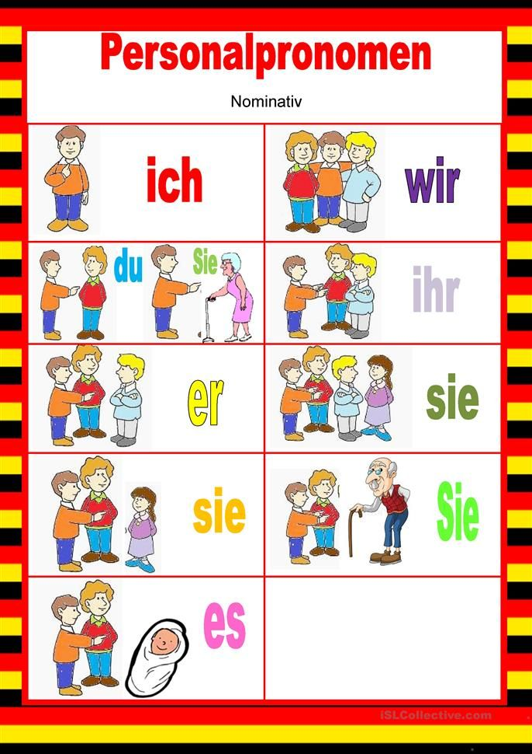

1. **Najdi dny v týdnu v osmisměrce**
2. **Který den chybí?**
3. **Které dny chybí?**

